«Қостанай қаласы әкімдігі білім бөлімінің Ғафу қайырбеков атындағы

№9 орта мектеп» ММ

-

**Секциясы:**

**Тақырыбы:** «Қант. Оның пайдасы мен зияны»

Жобаның авторы:

Жетекшісі:

Қостанай 2019 жыл

**Мазмұны:**

**1.Кіріспе**

**2. Аннотация:**

**3. Негізгі бөлім:**

3.1.Қанттың шығу тарихы жайында.........................................................5 бет

3.2.Қанттың пайдасы..................................................................................7 бет

3.3.Қанттың зияны. ...................................................................................8 бет

**4.Зерттеу жұмысы**

4.1.Қанттың ерекше қолданысы................................................................9 бет

4.2. Қанттың сұлулықта қолданылуын зерттеу.....................................10 бет

4.3.Тәжірибе өткізу..................................................................................11 бет

**5. Қорытынды**

**6. Қолданылған әдебиеттер**

**Кіріспе.**

Бұрыңғы кезде тәттінің орнына балды қолданған, сондықтан адамдар ұзақ өмір сүрген. Бұл ғалымдардың зерттеген жұмыстарынан оқуға болады және дәлелденген.

Қазіргі кезде қант барлық тәтті тағамдарда кездеседі. Сондықтан көбі біле бермейді, әсіресе балалар қанттың пайдасы қандай және зияны бар ма?

Бізде де осындай сұрақ туындады. Сондықтан біз осы тақырыпты « Қант оның пайдасы мен зияны» туралы зерттеп, анықтауға кірістік.

Менің құрбым Жұпар тәттіні өте жақсы көреді. Сондықтан ол қантты пайдалы деп және адам ағзасына қажет деп есептейді.

Осы тақырыпты таңдағамыздың мақсаты тәтті тағамдар бәріңе ұнайды, бірақ үлкен адамдар айтады қантты көп жесең ол зиянды.

Бізді осы сұрақ қызықтырды, шыңында солай ма екен, үлкен адамдардың ойы дұрыс па? Қандай пайдалы жақтары бар екен? Соны білу үшін мен зерттеу жұмысын бастадым.

**Мақсаты**:

* Қанттың пайдалылығын және зияның оқып – біліп дәлелдеу;
* Адамдардың қантты қандай жағдайда қолданатындығы жайлы таныстыру.

**Міндеттері:**

* Қанттың пайда болу тарихымен танысу;
* Қанттың өндіру технологиясы мен танысу;
* Қанттың құрамын , сапасын оқып-білу;
* Қанттың түрлерін анықтап білу;
* Қанттың қалай және қай жерде қолданылатынын оқып-білу.

**Зерттеу нысаны**– адам.

**Зерттеу заты –** қант.

**Зерттеудің өзектілігі-**біз қантты күнделікті өмірде үнемі қолданылғанымен,оның көптеген пайдасын, зияның өзіне тән ерекшеліктерін біле бермейміз.

**Зерттеудің болжамы-**егер біз қант жайлы көбірек оқып білсек, онда қанттың пайдасы мен зияны туралы көптеген сырларын ашар едік.

**Зерттеу әдістері**

* ғылыми әдебиеттердегі анықтамалармен танысу;
* бақылау;зерттелген нәтижеге талдау жүргізу.

**Аннотация:**

Оқушының «Қанттың пайдасы мен зияны» атты шығармашылық зерттеу жұмысына пікір білдіре отырып, жұмыстың сапалы жасалғанын айтуға болады. Адамдардың күнделікті өмірде пайдаланып жүрген қант жайлы мәліметтер жинап, бақылап танысып, әртүрлі жолдарын зерттеуді мақсат еткен. Зерттеу жұмысының берері көп екеніне көзім жетті. Шығармашылық зерттеу жұмысында қанттың пайдасы, химиялық, биологиялық құрамы айтылып, жұмыс кызықты мәліметтермен толықтырылған. Зерттеуші өз жұмысын қорыта келе, қантты шамадан тыс тұтынудың зияндылығын және шамадан тыс тұтынбауды ұсынды. Ұсынылып отырған зерттеу жұмысында қант жайында мәліметтер жиналды. Қанттың адамға пайдасы мен зиянын, емдік қасиеттері көрсетілді.

Abstract

We can say that the work is done qualitatively, commenting on the creative research work of the student "on the benefits and dangers of sugar." Used in people's daily life to gather information about sugar, control met, whose purpose is to study different ways. I was convinced that the research work has many opportunities. In the creative study, the benefits of sugar, chemical, biological composition were presented, the work was supplemented with interesting information. Summing up the results of their work, the researcher is suggested to avoid excessive consumption of sugars and excessive consumption. The proposed research work contains information about sugar. Medicinal properties of sugar, harm and benefit of the person were shown.

**Қанттың шығу тарихы**

Кез келген үйдің дастархан басында наннан кейін қант тұратыны белгілі. Осы түсінікке біздің үйренгеніміз соншалықты, қантсыз дастархан бар дегенге сенгіміз келмейді. Шайға салғанды жақсы көреміз, ал тарихын білетініміз күмәнді. **Қант** — қант қызылшасы мен қант қамысынан алынатын тағамдық өнім. Ақ, сары немесе қоңыр түсті, тәтті дәмді кристалл. Қант және шақпақ қант (рафинад) түрінде шығарылады. 100 г қанттың энергетикалық құндылығы (410 ккал) шамасында. Құрамы жағынан қанттардың көпшілігі – көмірсутектің сумен қосылысы Сn(Н2О)m. Мысалы, гексоза С6Н12О6, сахароза С12Н22О11, сондықтан оларды көмірсулар деп те атайды. Қант кондитер, нан пісіру, консервілеу, шарап жасау, т.б. өндірістерде пайдаланылады.

Тарихи деректерге сүйенсек, ең алғашқылардың бірі болып қант қызылшасын Мысыр жерінде өсіре бастаған екен. Бірақ оны қант алу үшін емес, құлдарға тағам ретінде ғана қолданыпты.

Қант қызылшасының құрамында қанттың көптігін 1747 жылы Андреас Маргграф ашқан екен. Ол қант қамысының Еуропа жерінде өспейтініне көз жеткізген соң, оның орнын басатын өсімдіктікті іздей бастайды. Себебі, бұл уақытта қант Еуропа жеріне Куба, Мексика, Бразилия және АҚШ жерінен жеткізілетін еді. Сондықтан да оның бағасы тым қымбат болды.  
Селекционерлер қолда бар өсімдіктердің құрамын тексеріп шықты. Ең қолайлысы әрі құрамынан қант алуға болатын қант қызылшасы болып шықты. Маргграфтың ойлап тапқан жетістігін оның шәкірті Франц Карл Ахард қана іске асыра алды. Ол өмірінің барлығын қант қызылшасынан қант алуға жұмсап, 1801 жылы арнайы фабриканы жабдықтады

Қанттың отаны Үндiстан. Қанттың шыққан жерi Ежелгi Үндiстан деп есептеледi. Бiздiң елiмiзде қанттың қант қызылшасынан өндiрiлетiнiн бiлемiз. Бiрақ қант жасауды дәл 1747 жылдан басталғанын екінiң бiрi бiле бермейдi. Нақ сол жылы немiстiң А. С. Маргграф деген химигi не болар екен деген оймен қызылшадан ақ кристалл зат шығарып, дәмiн татып көргенде борық қантынан аумайтынын байқайды. Алайда жұрт бұған мүлдем ден қоймай, бұл әдiс елу жылдай елеусiз қала берген. Қант өндiрудiң өнеркәсiптiк технологиясын жасап 1802 жылы Кунер қаласында алғашқы қант зауытын салдырған. А. С. Маргграфтың дарынды да iскер шәкiртi Ф.К.Ахард болды. Қазiргi уақытта қант қызылшасы мен, қант борығы жер шарында әрқайсысы шамамен 7 миллион гектар алқапта өсiрiледi. Дегенмен қызылшада қант аз болғандықтан дүние жүзiнде қанттың 60‰-ы қант борығынан өндiрiледi.

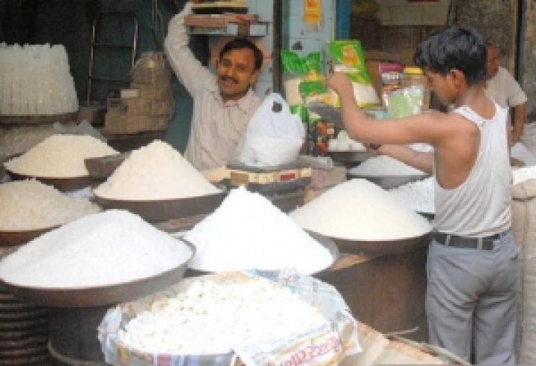

Алдымен теріліп әкелінген қызылша үлкен астауға салынады. Содан кейін бірінен соң бірі кезекте тұрған машиналар жоғары көтеріп, жуын, оны майда тіліктерге кеседі. Тіліктерден шырын бөлінеді. Бірақ түсі ақ қызылша қара сөл бөледі. Осы сөлдер үлкен ыдыста жиналып түтікшелер арқылы өңдеуден өткенде, оның түсі мөлдір болады.

Қызылшадан алынған сөл қою болуы үшін үлкен мұнарада оның құрамындағы артық суларды буландырып шығарып тастайды. Шыққан затты тағы да тазартудан өткізіп, оған қант ұлпаларын себеді. Ұлпалар қоймалжың шәрбатқа араласып түйіршік болып «өсе» бастайды. Осылай қант кристалдары пайда болады. Кристалдарды арнайы қондырғыда жуып кептірген соң шекер пайда болады. Ал шекерден шақпақ қант жасалады. Міне, бір түйір қант жасалу үшін үлкен жұмыстар істеліп, көп тер төгіледі.

**Сен білесің бе?**  
•Қанттың орыс тіліндегі «сахар» сөзі арабтың «суккар» және санскриттегі «саркара» атауымен туыстас.  
•Тарих мамандарының айтуынша, Үндістанмен қатар Қытай да қанттың отаны саналады.  
•Саудаға түскен ең алғашқы қант сатып алған адамның байлығының қандай дәрежеде екеніндігін көрсететін болған.  
•Қант қамысын алдымен парсылар, содан кейін барып арабтар оны Мысыр жеріне апарып өсірген.  
•Мұнан 2000 жыл бұрын үндістандықтар қант кристалдарын жасай білген. Ескендір Зұлқарнайын (Александр Македонский) Үндістан жеріне жеткенде араларсыз «бал» алынып жатқандығын көріп таң қалыпты.  
•Қантты Еуропа жеріне таныстырғандардың бірі де осы Ескендір Зұлқарнайын мен оның жауынгерлері.

**Қанттың пайдасы**

1. Адам қанттсыз өмір сүре алмайды, өйткені қант адамның барлық мүше қызметтерінің жұмысына әсер етеді.
2. Қант жетіспеген кезде жүйке жүйесі, адам миының қызметі, қанайналым жұйесінің жұмысы бұзылады. Бір қасық қантты жесе адам қажетті күш-қуатты алады.
3. Қант ойлау, есте сақтау қабілетті жақсартады, қөздің көруіне де әсер етеді әсіресе компьютермен жұмыс жасағанда.
4. Қант адамның психоэмоционалды жағдайына, көңіл-күйді көтеруге ықпал етеді, шаршағанда, ұйқысыздық мазалағанда, кұйзеліс кезінде көмектеседі. Көптеген жағымсыз жағдайлардан құтқарады.
5. Глюкоза жетіспесе өкпенің, бауырдың, бүйректің жұмысы бұзылады.
6. Серотинин- бұл бақыт гормоны, қант оның қанға түсуіне себеп болады. Сондықтан адам өзің бақытты, көңіл-күйі көтеріңкі болып жүреді.
7. Тромбтардың пайда болмауына қанттың ықпалы жоғары. Қандағы холестерінді азайтады, атеросклероз ауруын болмауын алдын-алады.
8. Қанттың жетіспеуінен иммунитет әлсірейді, адам жұқпалы ауруларға тап болады.

**Қанттың зияны**

1. Қантты тым көп пайдаланған кезде сүйек ұлпасы бұзылады, адамның сүйегі сынғыш болып келеді. Бұның нәтижесі тістің бұзылуы «тісжегі» ауруының пайда болуы.
2. Қант ағзада тым көп болса, ауыз қуысының ауруларына экеп соғады, өйткені ауру тістер бактериялардың көбеюіне ықпал етеді.
3. Қант салмақтың көбеуіне, семіздікке әсер етеді. Қантты көп жегендер үйреншікті және тәуелді болып кетеді, сондықтан өздерің аш сияқты, ас ішкісі келіп тұрады.
4. Тәттіні көп тұтынған адамдар тез қартаяды. Өйткені қант бағалы қажетті ферментті коллагенді жояды. Ол фермент адамның терісінің сапасына жауап береді.
5. Қант қажетті пайдалы витаминдерді жояды, эсәресе «В» тобындағы. Сондықтан дұрыс тамақтанбасандар, тәттіні шамадан тыс пжесеңдер, болашақта авитоминоз ауруымен ауырып қаласыңдар және эр түрлі жұқпалы ауруларға тап боласыңдар.
6. Қант диабеті ауруын пайда болуына себеп ші.

**Қанттың ерекше қолданысы.**

Зерттеу барысында білесіздер ме? Қанттың басқа да қызықты ерекше қолданысы туралы көптеген таңқаларлық мәліметтер мен таныстық.

Ғалымдар, диетологтар, тәттіні жақсы көретіңдер эр қашанда жарысып қанттың пайдасы мен зияны туралы айтады. Кейбір кезде осы қантты жемесем қалай болады екен деп ойлаймын.

Қант біздің түсінігімізде денсаулығымыз бен сырт келбетімізге жағымсыз әсер ететін тәтті қоспа. Алайда оның ерекше қолданылуы кейбір жағдайларда пайдалы болуы мүмкін.

Ғалымдардың жүргізген сараптамаларының нәтижесі таң қалдырмай қоймайды. Қант ауыр ауруларды қоздыратын, сондай-ақ жаралардың тез емделуіне кедергі келтіретін бактерияларды залалсыздандыра алады екен. Бактерияларға дамып көбейуі үшін ылғал қажет, ал қант артық ылғалды өзіне жұтып алады.

Бірақ қант кез келген азық-түлік сияқты міндетті түрде қажет. Қант ағза үшін пайдалы болу ұшін күніне 50 грамм тұтыну керек. Енді біз сіздің назарларыңызға қанттың үй жағдайында ерекше қолданысы туралы айтып бермекпіз. Және қант туралы қызықты мәліметтерді ұсынамыз.

1.Қант бактерияларды жоятын қасиеттерімен ерекшеленеді. Кәдімгі қантпен дәріханада сатып алатын антисептиктерді алмастыруға болады. Ол микробтарды жояды, жараның тез жазылуына әсер етеді. Жараға қант салған дәкені танып қойса , арнайы жақпа майлардан кем болмайды, микробтарды жояды.

2.Қант жағымсыз иістерден құтқарады. Мысалы біз жатақханада аспазшы апаймен осы иістерден арылу үшін (балықтың, пияздың т.б) ет тартқышқа, кофе қайнатаиын ыдысқа және басқада ыдыстарға қант ұнтағын сеуіп, жарты сағаттан кейін жақсы сумен шайып алдық. Міне керемет! Жағымсыз иістің орны да қалған жоқ.

3.Киімнен, заттардан дақты кетіруге болады қанттың көмегімен. Мысалы жақсы көретін жейденге дақ түссе, опоңай, ешқайда бармай, дүкенге барып қымбат дақ кетіргіш сатып алғанша, артық ақша жұмсағанша қантты пайдалануға болады. Не істеу керек? Қантты сол дақтың үстіне сеуіп , бірнеше уақытқа қалдырамыз, сосын таза суда жуып аласыз. Осылай диван жапқыштарды, төсеніштерді де тазалауға болады

4.Қант сыйланған гүлдердің ғұмырын ұзарта алады. гүл тұрған суға 3 ас қасық қант, 2 қасық сірке суын қосыңыз. Қант гүлдің бұтағын сақтаса, сірке суы оны бактериялардан қорғайды.

**Қанттың сұлулықта қолдануын зерттеу**

Білесіз бе қантты сұлулықта да қолданады. Бет –әлпетті күту ұшін. Қанттан өте қолайлы үй жағдайында бет терісін күту үшін неше түрлі май жақпаларды , маска, скрабтарды жасау. Өте оңай екен және зиянсыз, көп шығын кетіруге де қажет емес . Ең табиғи , артық қоспаларсыз, аллергия тудырмайтын жақпаларды дайындауға болады. Біз дайындап көрдік және апайларымызға ұсындық. Өте оларға ұнады. Бір нешеуін сіздің назарларыңызға ұсынамыз.

**Скраб қант және жұмыртқа ақуызы қосылған**. Бұл скраб теріні тегістейді, ылғандандырады және нәрлендіреді.

Құрамы: 1 ас.қасық қант және 1 жұмыртқаның ақуызы, араластырамыз жақсылап, бетке жағамыз 15-20 минуттан кейін сумен шайып тастаймыз.

**Қант пен банан қосылған скраб (маска)**

Бұл қоспа беттің терісің тазартады, тез қартаюдан сақтайды, эжімдердің пайда болуын болдырмайды. Құрамы: 2 ас қасық қант, 1 бананың жұмсағын араластырамыз.

Тағы да көптеген пайдалы маскалар жасауға болады бал, өсімдік майы, лимон қосылған. Қазір біз қыздар осы маскаларды жасап қолданамыз. Тез және арзан, жасау тәсілі де оңай көріп тұрғандай.

**Қанттан жасалған туындылар**

**Танхуя-** ерітілген қантпен сурет қую онері, Қытайда 14 ғасырда пайда болған.

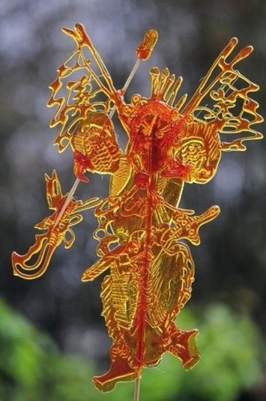 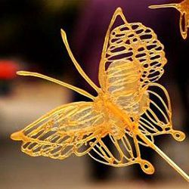

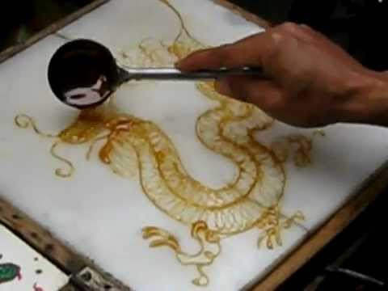 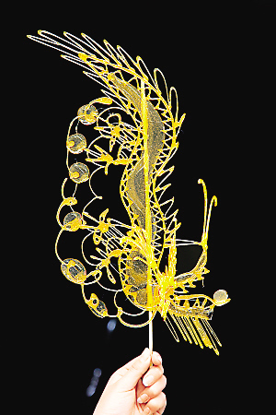

**Тәжірибе өткізу.**

Тағы бір ғажап дүние ол қанттан және судан тәжірибе өткізу. Ол балаларды өте қызықтырды өйткені эстетикалық тәрбиеге баулиді, эсемдікке, екінші жағынан жасағанда ешқандай қауіп жоқ және үй жағдайында өте қолайлы.

Бұл тәжірибе арқылы біз судың тығыздығын анықтадық, Қант көп салынған суда тығыздық жоғары болады екен. Және тығыздыққа байланысты түрлі түсті су араласпайды екен тек қабат, қабат болып түседі. Бұл неліктен солай болады , өйткені ол судағы эртүрлі қанттың құрамына байланысты.

**Балаларға арналған тәжірибе**

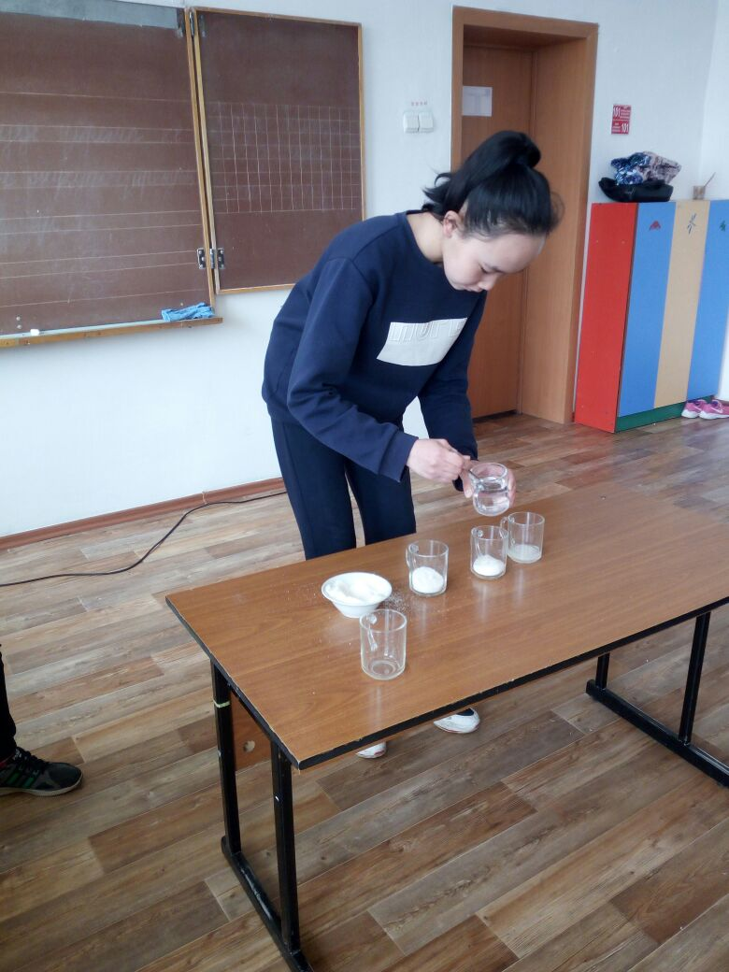 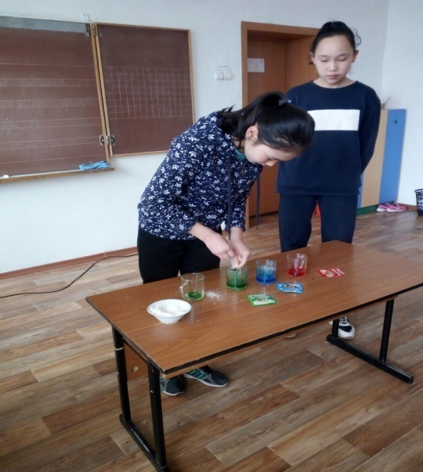

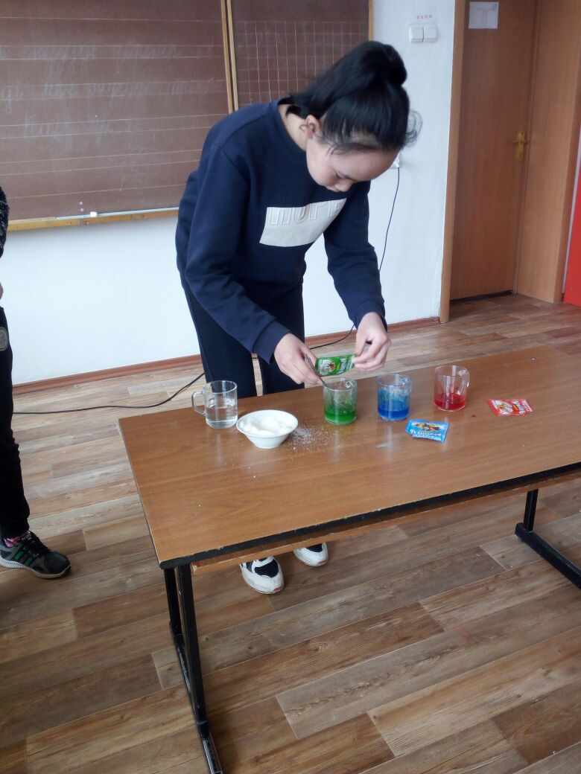 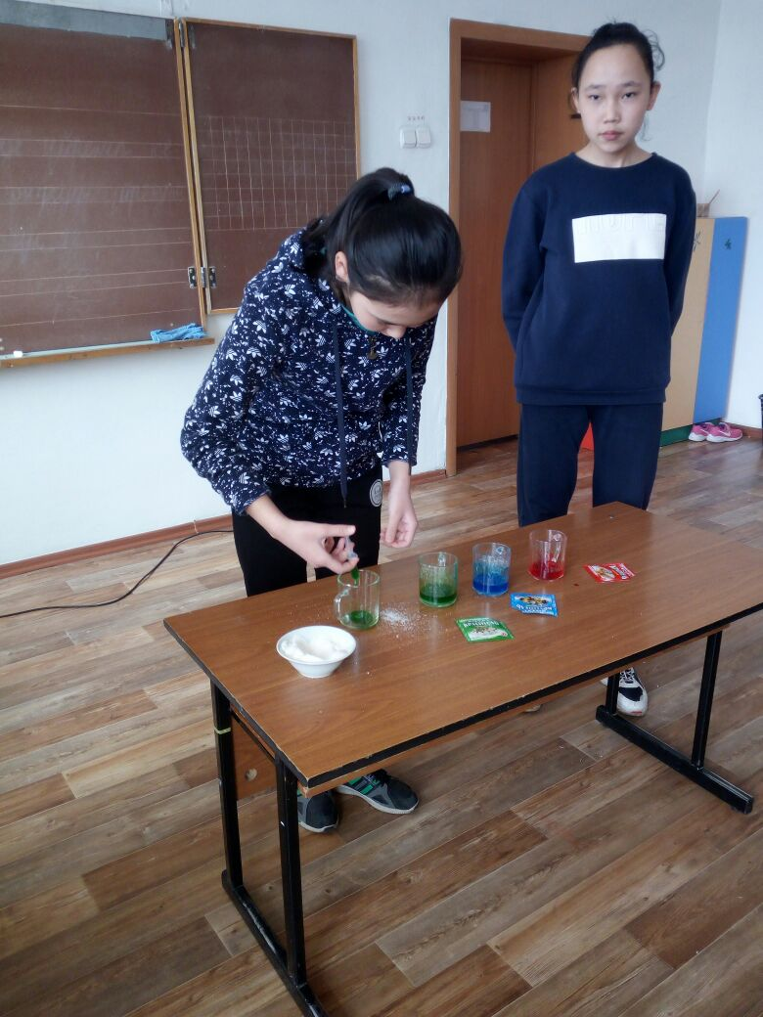

**Қорытынды.**

Қорыта айтсақ, қанттың адамға қажетті тағам ретінде пайдаланатын, организмнің қалыпты тіршілік етуіне бірден-бір қажетті химиялық заттар –қанттар мен углеводтар тобына жататын қоспалар. Біздің айтарымыз қантты шамадан тыс қолданбайық. Әріне оның пайдасы да зияны да бар. Артығынан қолданбаған абзал. Сонда ғана оның зиянды болмайды.

**«Артық тамақ шашты ағартып қинайды. Ал қаңағат ұзақ өмір сыйлайды.»** -деп У.Шекспир тауып айтқандай-ақ. Сонымен айтқымыз келеді артық жеп ауру тұғызғаннан, аз ғана жеп денсаулығымызға пайдасын тигізгеніміз артық.

**Пайдаланған әдебиеттер:**

1. «Ақ дастарқан» кітабы 1985 ж.
2. Интернет жүйесін пайдалану
3. «Қазақстан» ұлттық энциклопедиясы (2-том,1-том)
4. «Балдырған» балалар журналы 2009 ж. 9 нөмірі

5. «Егемен Қазақстан» газеті 2011 жыл.